Singapore Quản lý Phản ứng với Hai Vụ Chìm tàu ​​Trong các ngày cuối Tuần
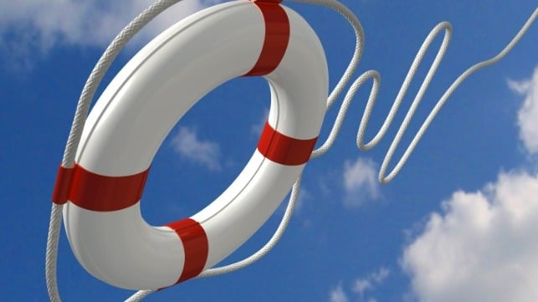

Vào Chủ Nhật, Cơ quan Hàng hải và Cảng vụ Singapore đã cứu tám thành viên thủy thủ đoàn từ một tàu chở dầu đang chìm ngay ngoài khơi Pedra Branca, một ngọn hải đăng ở lối vào phía đông của Eo biển Singapore - vụ chìm tàu ​​thứ hai trong hai ngày tại khu vực tìm kiếm và cứu nạn của Singapore.
Vào khoảng 15 giờ 40 phút, thuyền trưởng của tàu chở dầu nhỏ Silver Sincere báo cáo rằng tàu đang bị nước tràn vào và thủy thủ đoàn đang rời khỏi tàu. Tất cả các thuyền đã được sơ tán an toàn lên bè cứu sinh và họ được một tàu chở hàng của Samaritan là tàu Intan Daya 368, cứu. Tất cả những người sống sót đều trong tình trạng sức khỏe tốt khi được đưa vào bờ tại Batu Ampar, Indonesia.
Sau khi hoàn tất tìm kiếm và cứu nạn, MPA đã chuyển sang phản ứng kiểm soát ô nhiễm đối với tàu Silver Sincere. Các tàu lai cứu hộ và một tàu xử lý tràn dầu đã được kích hoạt và điều đến hiện trường; cho đến nay, chưa có báo cáo nào về ô nhiễm dầu.
Các tuyến đường giao thông đông đúc của Eo biển Singapore vẫn chưa bị ảnh hưởng, nhưng MPA đang phát đi khuyến cáo an toàn cho tàu thuyền tránh xa địa điểm đắm tàu.
Chỉ một ngày trước đó, một con tàu của Samaritan cũng đã cứu thủy thủ đoàn của một tàu chở hàng Việt Nam đang chìm ở Biển Đông, ngoài khơi bờ biển bán đảo Malaysia nhưng nằm trong khu vực tìm kiếm và cứu nạn của Singapore. Tàu chở hàng Dolphin 18 đã gửi một cuộc gọi cấp cứu vào sáng thứ Bảy và báo cáo rằng họ sắp chìm. Cuộc gọi đã được tàu tiếp tế container 2.200 TEU Nicolai Maersk nhận được, tàu này đã báo cáo với Trung tâm điều phối cứu hộ hàng hải (MRCC) của MPA Singapore vào khoảng 07:00 giờ. Tàu Nikolai Maersk đã cứu an toàn 18 thành viên thủy thủ đoàn khỏi bè cứu sinh của họ và tất cả đều khỏe mạnh. Dolphin 18 được báo cáo là đã bị chìm.
--------------------------

